Chủ đề: Giải bài tập tiếng Anh 6
Giải bài tập Unit 11 Writing tiếng Anh 6 sách Cánh Diều giúp các em học tốt Tiếng Anh 6.

Giải bài tập Tiếng Anh 6 Unit 11 Writing
Write a travel blog. Describe what you saw and did in 40-60 words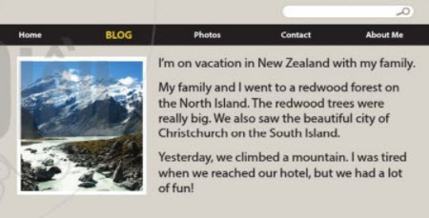
Dịch
- Yêu cầu: Viết một blog về du lịch khoảng 40-60 từ, mô tả những gì bạn thấy và bạn làm
- Nội dung hướng dẫn:
Tôi đang đi nghỉ ở New Zealand với gia đình.
Tôi và gia đình đã đến một khu rừng gỗ đỏ trên Đảo Bắc. Những cây gỗ đỏ thực sự rất lớn. Chúng tôi cũng đã nhìn thấy thành phố Christchurch xinh đẹp trên Đảo Nam.
Hôm qua, chúng tôi đã leo núi. Tôi đã cảm thấy mệt mỏi khi chúng tôi đến khách sạn của chúng tôi, nhưng chúng tôi đã có rất nhiều niềm vui!
Answer
I’m on a vacation in Danang with my famile
My family went to My Khe beach- one of the most of beautiful beaches in Vietnam. We also went some famous places in Danang such as Golden Bridge, Marble Mountains, etc. My family enjoyed local sea food which is really delicious. My mother and me played beach volleyball in the afternoon.
I hope I will have chance to come back here in the future.
~/~
Giải bài tập Tiếng Anh 6 sách Cánh Diều Unit 11 Explore English: I went to Australia - Writing do Đọc tài liệu tổng hợp, hi vọng sẽ giúp các em học tốt môn Tiếng Anh 6 thật thú vị và dễ dàng.

